**Document Identification**

|  |  |
| --- | --- |
| **Manual Code** |  |
| **Manual Title** | User Manual Print SlocBin QRCode |
| **Date** |  |
| **Created By** |  |

# Print QRCode SlocBinDetails

Overview

* Uraian di bawah ini akan menjelaskan bagaimana cara user mencetak QR Code SlocBin

Tugas dan Tanggung Jawab

* GI Processor/Warehouse Administrator

1. User sudah berada di tampilan SlocBinDetail seperti gambar berikut ini :

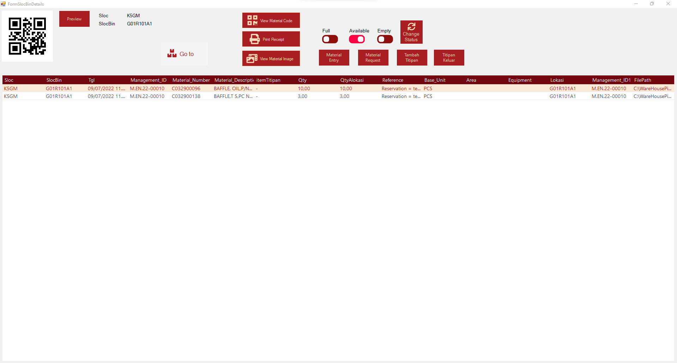

2. User menekan tombol preview di samping kiri atas sebelah Qrcode SlocBin (Rak).

Setelah ditekan akan muncul tampilan preview qrcode seperti gambar berikut ini :

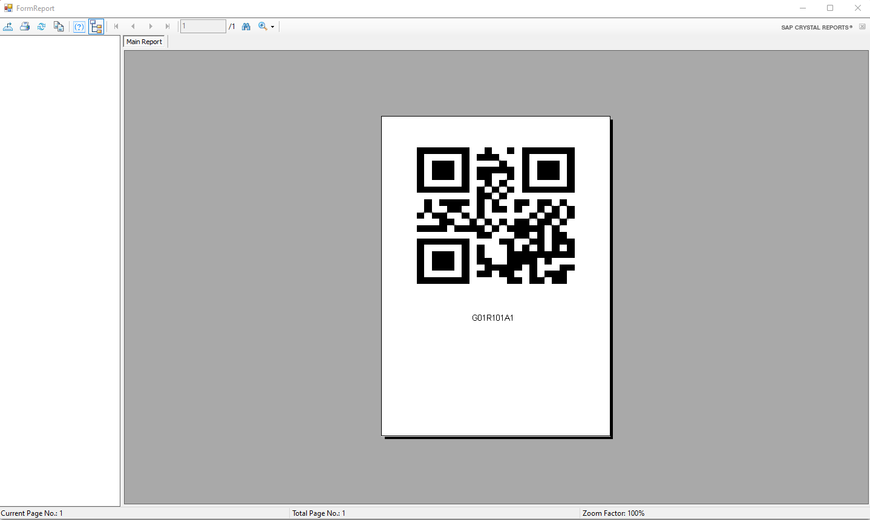

3. user memilih tombol print , icon ke dua di kiri atas. Dan akan muncul menu pemilihan printer seperti berikut ini :





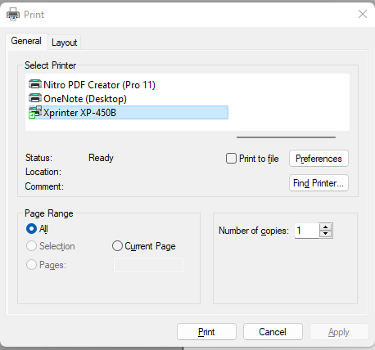

4. user memilih printer yang akan digunakan kemudian menekan tombol Ok dan QrCode akan dicetak oleh printer tersebut.